SREDA | 8. 4. 2020
URNIK | SLJ, SLJ, MAT, SPO, GUM

SLOVENSKI JEZIK
Danes se boš naučil: Ponovil boš zapis male in velike pisane črke L. Upošteval in utrjeval boš smer pisanja, pravilno držo telesa, obeh rok in pravilno držo pisala. Bral boš besede in vadil prepis besed v zvezek.

Zapis male in velike pisane črke L smo mi že spoznavali. Zato bomo danes to samo ponovili.
Za začetek ogrej zapestji in prste. Naredi nekaj vaj, s katerimi jih boš razgibal.
Pisane črke se bomo tudi na daljavo učili zelo podobno, kot smo to počeli v šoli. Za začetek boš pripravil DZ za opismenjevanje in zvezek za črke.
V zvezku boš prvo prazno stran s svinčnikom razdelil na 4 dele. Kljub temu, da si to že naredil, boš pisano črko L danes pravilno zapisal še enkrat.

Oglej si spodnje sličice in ugotovi, na katerem mestu v besedi, se nahaja glas L.
 |  |  | 
_ _ _ _ _ _ | _ _ _ _ _ _ | _ _ _ _ _ _ _ _ | _ _ _ _

Oglej si spodnje posnetke in vadi zapis obeh črk s prstom po zraku, s prstom po mizi in potem še po navodilu v zvezek. Dodajam posnetke drugih učiteljic, ki jo javno dostopni. Ke r je teh posnetkov veliko, lahko še sam kakšnega poiščeš.

- Mala in velika pisana črka L
https://www.youtube.com/watch?v=Z4vLG9HjDTY
- Mala pisana črka L za levičarje
https://www.youtube.com/watch?v=xu2cN7sYXYo
- Velika pisana črka L za levičarje
https://www.youtube.com/watch?v=5LibE58szdE

L L L L L L L L L L L L L L L L L

- V zvezek za črke v 2 prostora, ki si jih prej narisal, napiši veliko in malo TISKANO črko L, kot smo to počeli v šoli.
Preko njiju pravilno napiši PISANI črki. Pomagaj si s spodnjim posnetkom. Zate je pomemben samo začetek posnetka, kjer je prikazan pravilen zapis obeh črk.
https://www.youtube.com/watch?v=RZy_OaybCG8

- Kot smo že navajeni, vsako črko prevlečeš s šestimi različnimi barvami.
- Prosi starše, naj ti v zvezek napišejo črke za vajo tako, kot smo jih imeli napisane na listkih, ki smo jih prilepili v zvezek. Zapiši jih do konca vrstice počasi in pravilno.

- Nadaljuj z vajami v delovnem zvezku za opismenjevanju. Če si to izpolnil že zadnjič, si z delom končal. Če še nisi, pa zdaj izpolni vrstice pri naslednjih črkah in besedah:
- Vse velike in male pisane črke L
- les
- Lina

l l l l l l l l l l l l l l l l l l l

V drugi uri slovenskega jezika sledi prepis. Seveda s pisanimi črkami in nalivnikom.
Piši lepo in natančno. Pozoren bodi na velike začetnice in ločila. Če si pozabil, kako se črke povežejo (primejo za roke) polistaj po zvezku in ponovi. In kar je najpomembnejše: vadi, vadi, vadi…
Prepis
SIR, ŽAN, SOL, RIŽ, SOVA, SEME, LARA, ŽICA, ŠOLA, VREME, ŽENIN, SLIVA, ZELENA, MAMICA, MORNAR, ORANŽNA.
SARA IMA NOVO URO. MAMA MEŠA MESO. URŠA NIMA ČASA. LEON IMA MALICO. LIZA LOVI MIŠ. V LONCU IMAM MASLO.

Prepis fotografiraj in mi ga pošlji, da vidim, kako ti gre.
Poslušaj glasbo in naredi športni odmor:
https://www.youtube.com/watch?v=cyOnSOPGTrQ

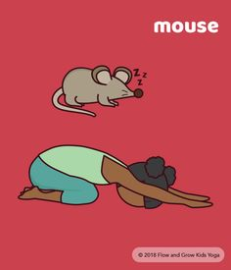 | ŠPORTNI ODMOR:  Postavi se v položaj miši. V položaju ostani, dokler ne prešteješ do 5, potem za nekaj trenutkov sprosti telo. Vajo ponovi 8x.
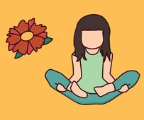 | Postavi se v položaj cveta. V položaju ostani, dokler ne prešteješ do 5, potem za nekaj trenutkov sprosti telo. Vajo ponovi 8x.
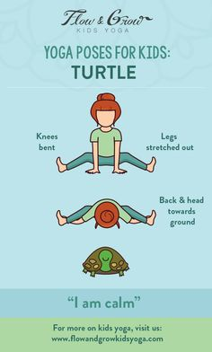 | Postavi se v položaj želve. V položaju ostani, dokler ne prešteješ do 5, potem za nekaj trenutkov sprosti telo. Vajo ponovi 8x.

Predmet: | MAT
Učna snov: | SEŠTEVAM DVOMESTNA ŠTEVILA DO 100
Danes se boš naučil: | - Sešteval/a boš dvomestna števila do 100, DE+DE=DE
NOVA UČNA SNOV: SEŠTEVAM DVOMESTNA ŠTEVILA DO 100 (DE+DE=DE)

Danes bomo dvomestnemu številu (DE) prišteli desetice in enice (DE).
Številu 42 prištejemo število 23.
Vsota je torej večja za dve desetici in tri enice, 65.

PRIKAZ NA POZICIJSKEM RAČUNALU:

D | E
2 | 0
D | E
5 | 2

D | E
3 | 2

42 + 23 = 65

Poglejmo računanje po korakih:

20 3

42 + 23 = 62 + 3 = 65 D E

- Najprej drugo število razdelimo na desetice in enice .
- Prvemu številu ali 1. seštevancu prištejemo najprej samo desetice (obkrožimo) in zapišemo v računu naprej.
- Nato pripišemo znak + in enice.
- Izračunamo.

Prikaz seštevanja na stotičku:
2D 3E

42 + 23 = 62+3=65

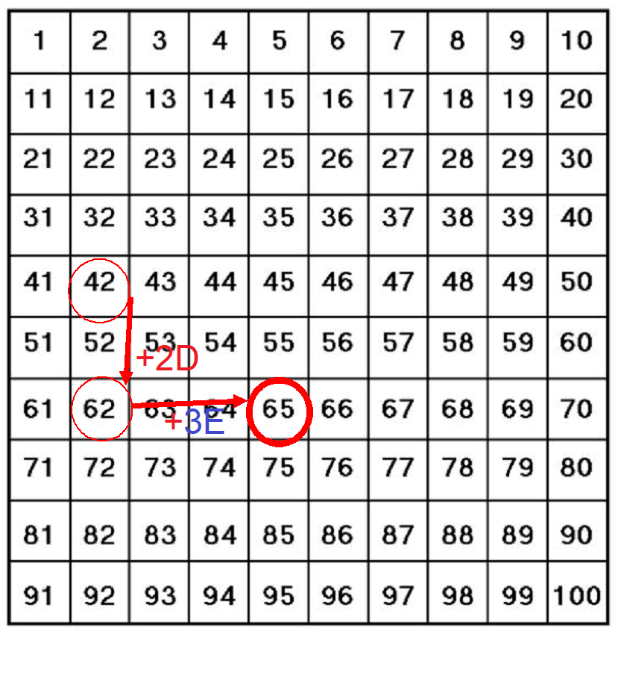

- Zapis v zvezek :SEŠTEVAM DVOMESTNA ŠTEVILA DO 100 (DE+DE=DE)

- Natančno preriši zgornje pozicijsko računalo in račun.
Izračunaj račune na način kot smo ga zapisali, na daljši način. Namig: Da boš lahko pregledno napisal račun, spuščaj dve vrstici ali 2 kvadratka. Če ti je razumljivo brez puščic, naredi tako.

30 4

55 + 34 = 85 + 4 = __ 46+13=_______

27 + 61 = _________ 64+32=_______

- Sedaj pa to lahko izračunaš na krajši način, le drugo število še vedno razdeli na desetice in enice, to je na krajši način, kjer izračunaš del računa kar v tvojih mislih. Če ti gre brez, da bi obkrožil, naredi tako.
40 ?

33+46= 79 47+32=__ 63+21=__

- DELO V SDZ3/7:

Naloga na modri podlagi
- Preberi besedilo.
Oglej si slikovno ponazoritev s paličicami in jo ubesedi.
Preberi račun in odgovor.

4. naloga
-Oglej si slikovni prikaz. Zapiši račun in ga izračunaj na daljši način.

5. naloga
Seštej na daljši način.

6.naloga/ 1.stolpec
Seštej na krajši način.
REŠITVE:

- V zvezku:

30 4 10 3

55 + 34 = 85 + 4 = 89 46+13=56+3=59

60 1 30 2

27 + 61 = 87 + 1 = 88 64+32=94+2=96

40 6 30 2 20 1

33+46= 79 47+32=79 63+21=84

- V SDZ3/7:

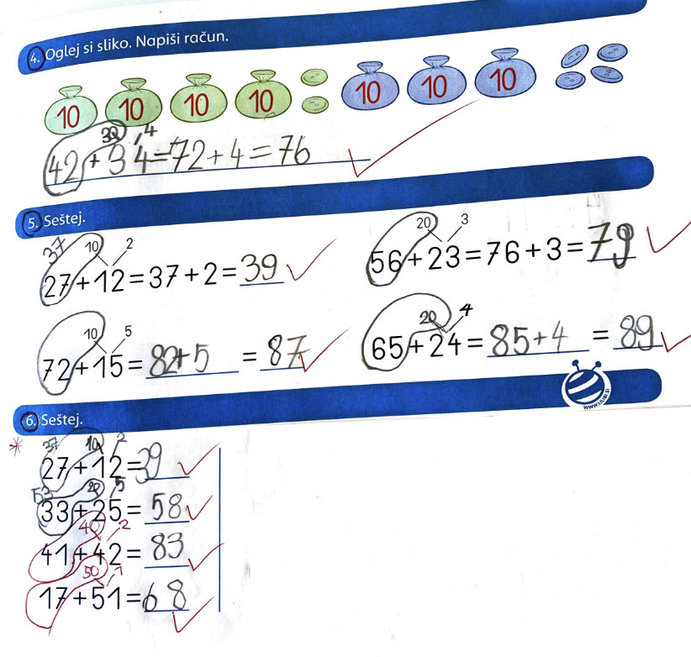
Če pa imaš še čas in matematično energijo, lahko na str. 7 klikneš na in delaš še e-vaje.

Pripravila: B. Dolenc

SPO | Moje telo, SDZ/ 82
Danes se boš naučil/a: | - Ponovil boš poimenovanje zunanjih delov telesa.  - Spoznaval boš svoje telo in naučil se boš poimenovati notranje dele telesa in notranje organe.
RAZLAGA: | Če želiš, da bo tvoje telo dobro delovalo, ga moraš poznati in zanj dobro skrbeti. Telo ima zunanje in notranje dele.  - PONOVI: Poimenuj zunanje dele telesa. Pokaži jih na sebi.  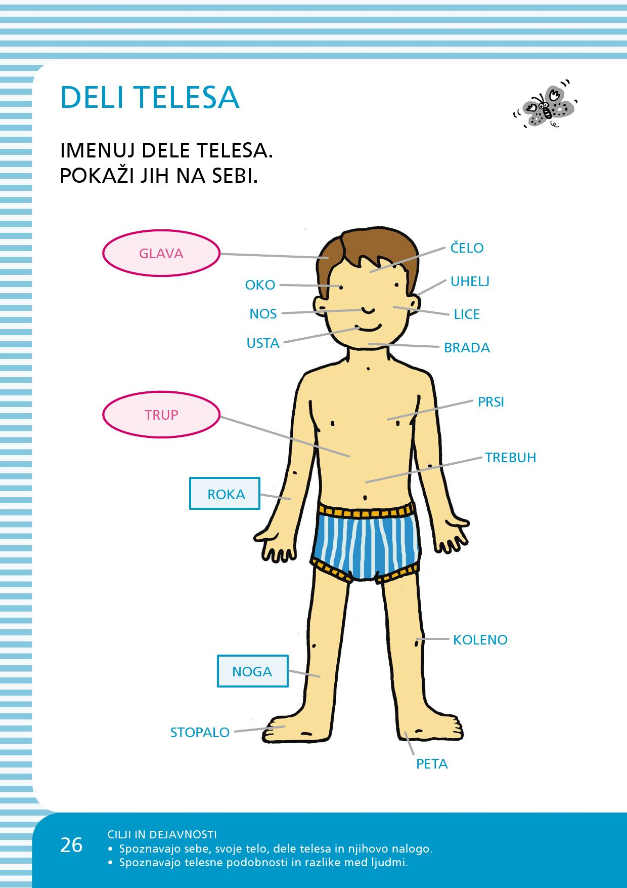
Nasvet za delo:  SDZ/ 82  Zvezek SPO | - Izvajaj naloge po navodilu:  - POKIMAJ Z GLAVO,  - DVIGNI ROKE,  - VSTANI,  - POČEPNI.  Kaj v telesu ti omogoča, da si lahko vse to naredil? Razmisli.  To vse je skrito pod tvojo kožo, to so NOTRANJI DELI TELESA.  - Besedilo si prebral: OČI, MOŽGANI, ŽIVCI  - Premikal si zunanje dele telesa ker:  - imaš KOSTI IN SKLEPE, z eno besedo je to SKELET,  - na kosti so pripete KITE IN MIŠICE,  - imaš NOTRANJE ORGANE:  - SRCE poganja kri po žilah,  - PO ŽILAH se pretaka kri s kisikom,  - S PLJUČI vdihuješ svež zrak, izdihuješ porabljen zrak,  - najedel si se in hrano so predelali PREBAVNI ORGANI,  - LEDVICE in JETRA so odvedli odvečne snovi iz telesa,  - zjutraj si izpraznil ČREVESJE IN MEHUR (kakal si in lulal).  - Zdaj odpri SDZ/ 82. Preberi besedilo in si dobro oglej slike.  V zvezek za SPO NARIŠI miselni vzorec. 8.4.2020  ZUNANJI DELI NOTRANJI ORGANI  MOJE TELO  Danes zapiši samo zunanje dele telesa. Jutri pa naprej.

GUM | Pesem Igra
Danes se boš naučil: | Ponovil boš branje in zapisovanje grafičnih zapisov.  Naučil se boš pesem Igra.  Sestavil boš svoj ples.
Nasvet za delo: | PREVERJANJE REŠITEV IZ PREJŠNJE ŠOLSKE URE  LEGENDA  pomeni najnižji ton, ki ga lahko zapoješ  pomeni najvišji ton, ki ga lahko zapoješ  pomeni najdaljši ton, ki ga lahko zapoješ (lahko si narisal dolgo črto ali velik krog)  pomeni najkrajšo ton, ki ga lahko zapoješ  Grafični zapis pri dodatni nalogi je predstavljal pesem Kuža pazi.
Nasvet za delo: | PESEM IGRA  1. NALOGA: POSLUŠAJ PESEM IGRA IN SE JO NAUČI.  Poslušaj zvočni posnetek in zraven pripevaj. Pomagaj si z besedilom pesmi.  Se prekucnem, skotalim,  se po klancu zavalim,  in za mano sestra, brat;  enkrat, dvakrat, mnogokrat.  Pesem zapoj veselo in navihano. Nato pesem zapoj žalostno in zdolgočaseno. Kakšen način petja se je bolje podal k besedilu pesmi?  Ponovno poslušaj pesem. V ritmu med petjem korakaj po prostoru. Poskušaj korakati na različne načine.  Poslušaj pesem še enkrat in zaigraj na lastna glasbila. Pri tem uporabi: tlesk, plosk, udarec po kolenih in topotanje z nogo ob tla. Poskušaj igrati na lastna glasbila na različne načine.  2. NALOGA: OGLEJ SI VIEDOPOSNETEK IN REŠI NALOGE V NJEM.  Da si ogledaš videoposnetek z nalogami, klikni na spletno stran: https://youtu.be/fc8aHgOVagw  3. NALOGA: SESTAVI ČISTVO SVOJ NOV PLES IN GA ZAPLEŠI OB PREPEVANJU PESMI IGRA.  Sestavi svoj ples. Vanj lahko vključiš poljubne gibe. Predno začneš plesati preveri, če imaš dovolj prostora in če je okolica varna.  Ko ga sestaviš, lahko doma prirediš plesni nastop.
najnižji nivo, obvezni del temeljni nivo višji nivo dodatno delo
te

